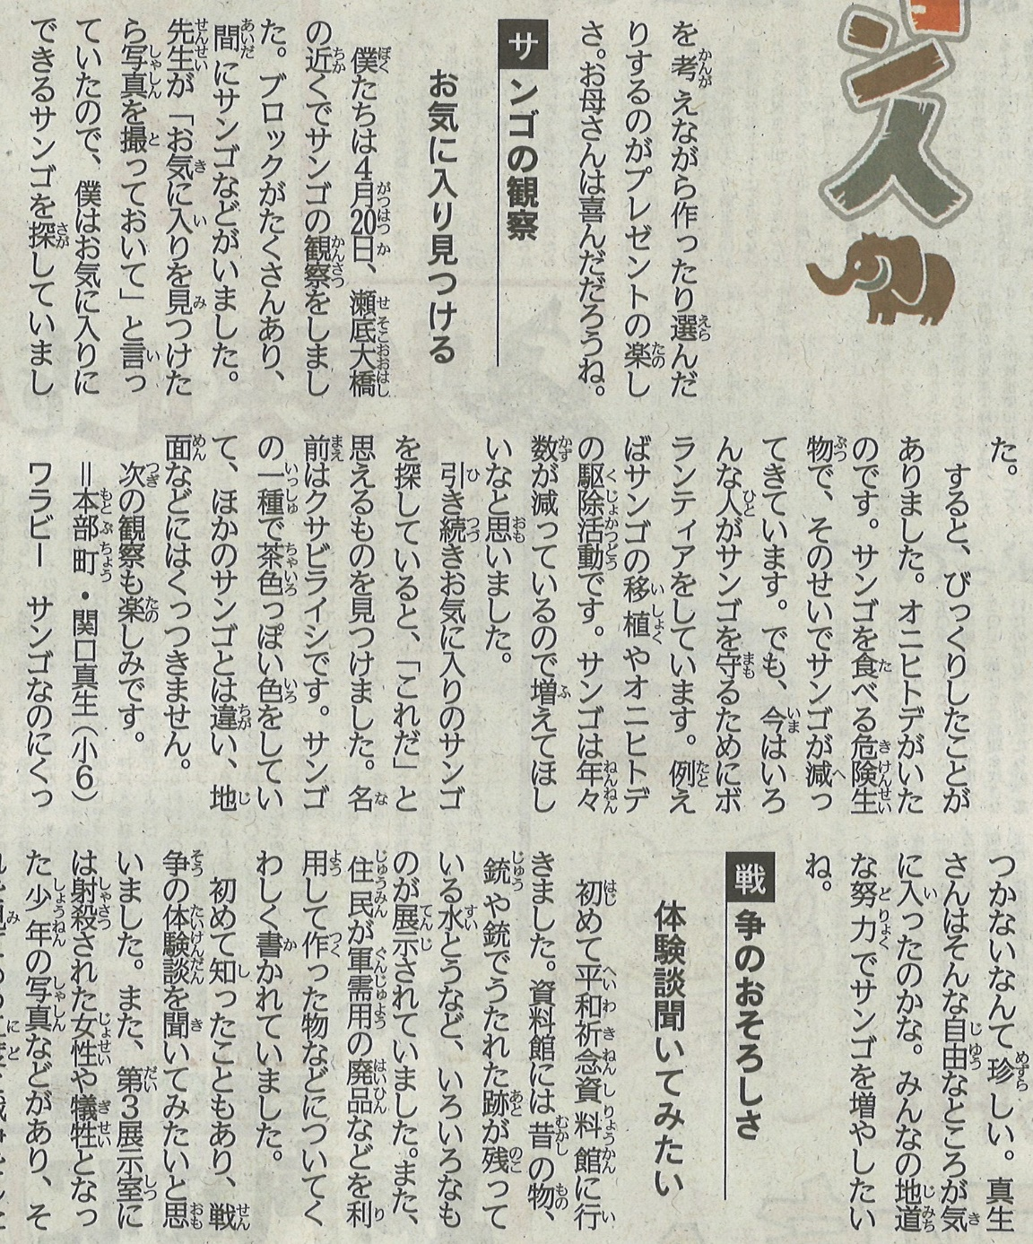

**【沖縄タイムス ワラビー**

**2022年5月15日（日）掲載】**